Cykelförrådet

I förskolans cykelförråd står 11 cyklar. Några är tvåhjulingar och några är trehjulingar. Tillsammans har cyklarna 27 hjul.
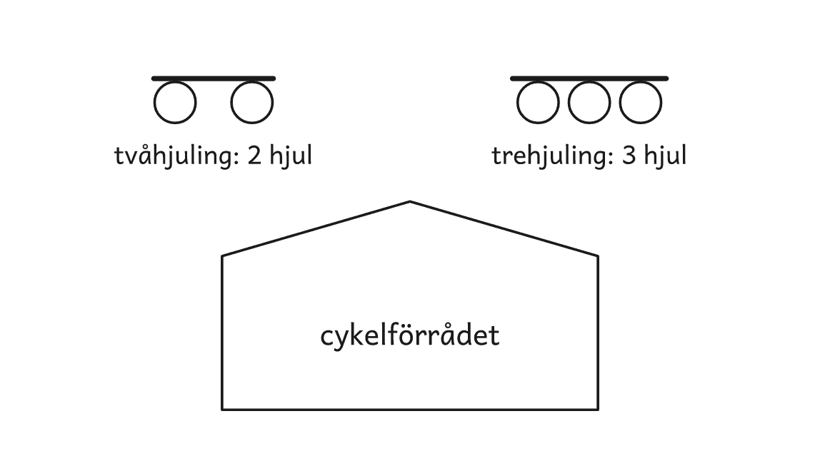
Frågan
Hur många tvåhjulingar och hur många trehjulingar står i förrådet?

Glasstapeln

I ett skåp är det 36 cm mellan två hyllor. Glasen i skåpet är likadana och staplas i varandra. En stapel med 2 glas är 18 cm hög. En stapel med 8 glas är 42 cm hög.
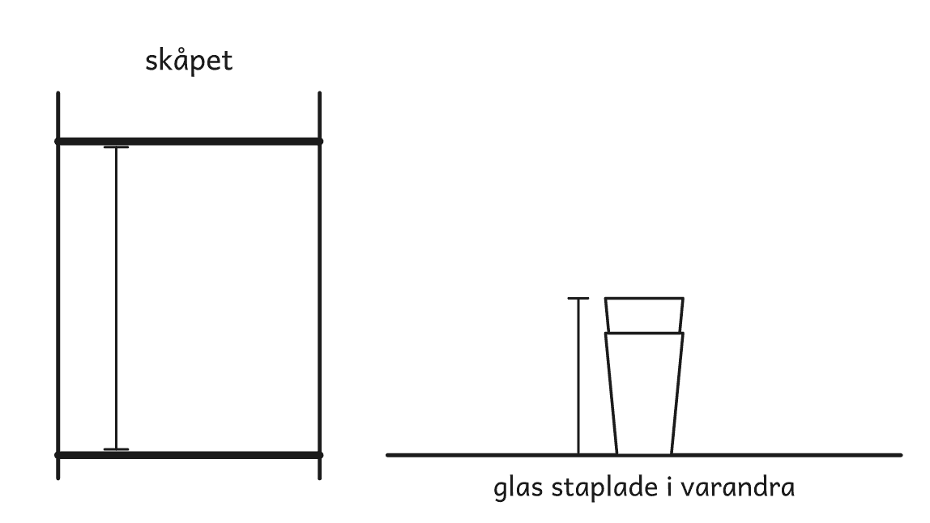
Frågan
Hur många glas kan stå i en stapel mellan hyllorna?

Stenplattorna

Uteplatser läggs med kvadratiska stenplattor. I mitten ligger ljusa plattor i en kvadrat, och runt dem ligger en ram av mörka plattor. Bilden visar de tre första uteplatserna, figur 1, 2 och 3, och mönstret fortsätter likadant.
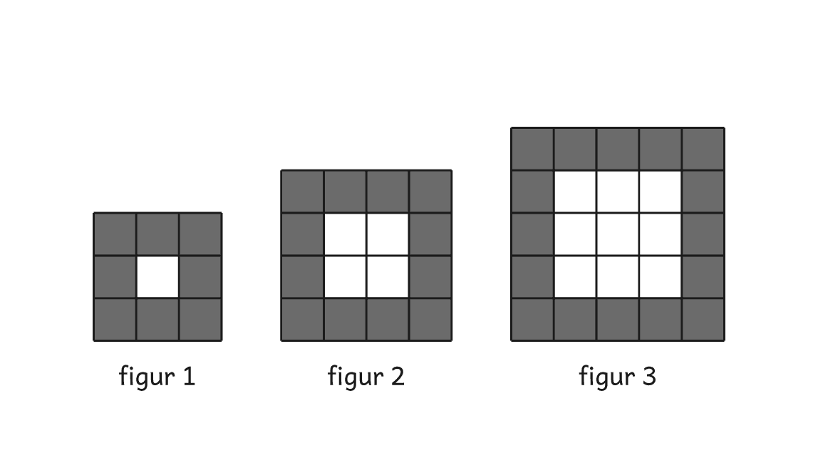
Frågorna
1. Hur många ljusa och hur många mörka plattor behövs till figur 5 och till figur 10?
2. Skriv en regel för de ljusa och de mörka plattorna i figur n.

Udda eller jämnt

I en påse ligger fem kulor med talen 2, 3, 4, 5 och 6. Du drar två kulor samtidigt och lägger ihop talen. Blir summan ett jämnt tal vinner du. Blir summan ett udda tal vinner din kompis.
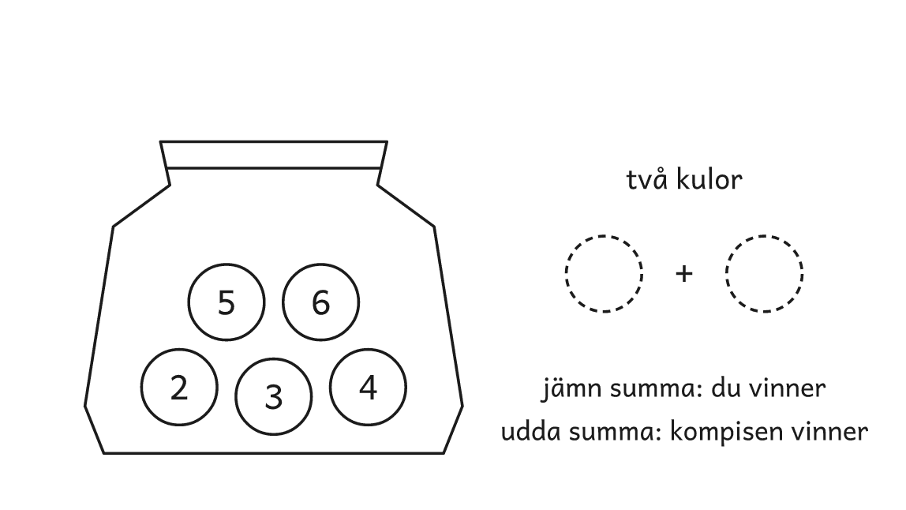
Frågan
Är spelet rättvist? Visa hur ni vet.

Svamparna

Färska svampar består till 80 % av vatten. När svamparna torkar, försvinner en del av vattnet. Torkade svampar består till 20 % av vatten.
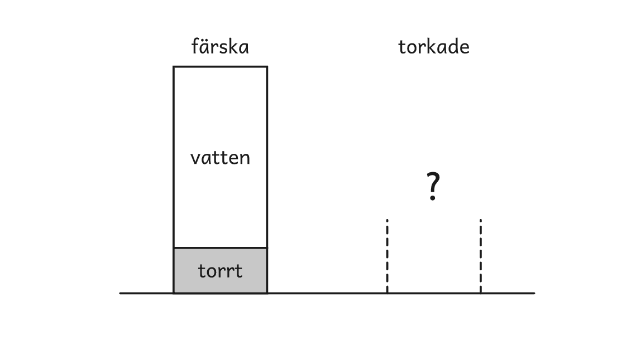
Frågan
Med hur många procent minskar vikten när svamparna torkas?

Skålarna

I en röd skål ligger fem bollar med talen 3, 7, 9, 10 och 11. I en blå skål ligger fyra bollar med talen 2, 4, 6 och 8. Du ska flytta en av bollarna i den röda skålen till den blå.
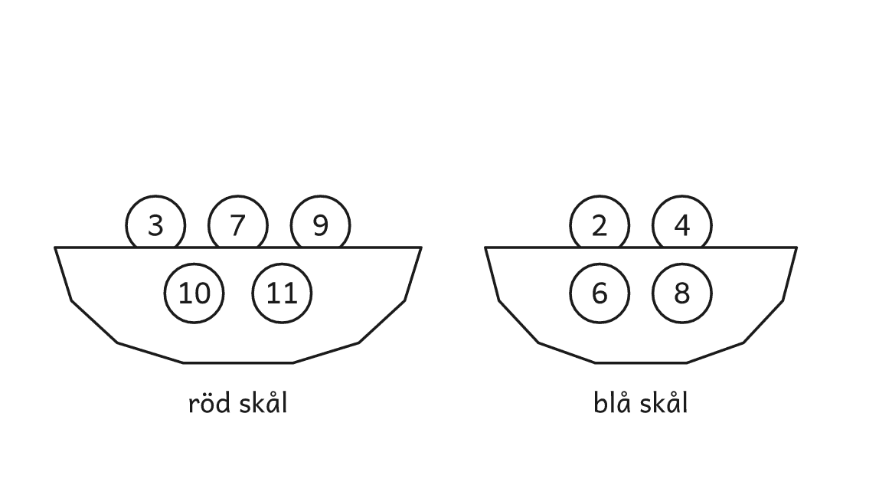
Frågan
Vilken boll ska du flytta för att medelvärdet ska bli större i båda skålarna?

Kvadraten

Fyra likadana rektanglar ligger runt en liten kvadrat. Rektanglarna och den lilla kvadraten bildar tillsammans en stor kvadrat, som på bilden. Varje rektangel har omkretsen 40 cm.
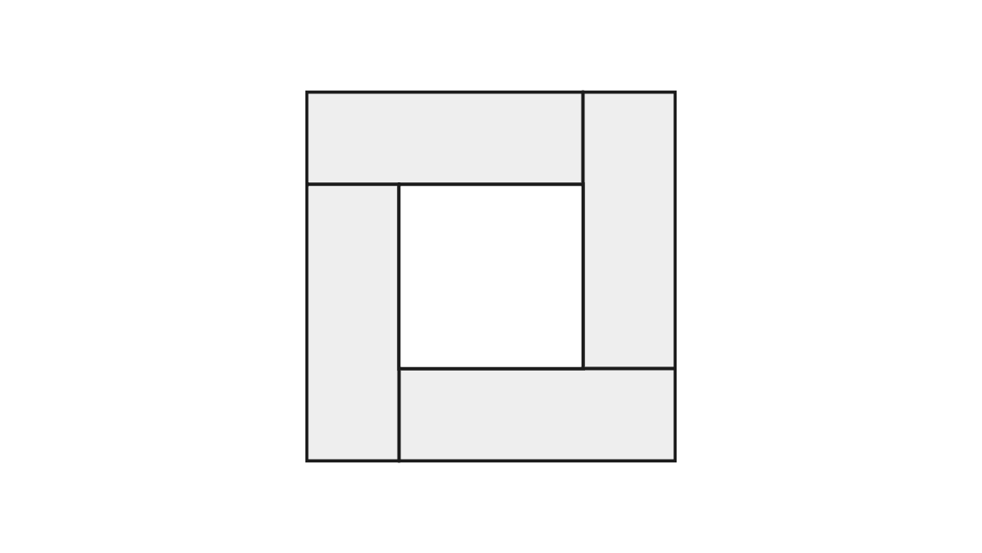
Frågan
Vilken area har den stora kvadraten?

De lutande kvadraterna

På prickpapper går det att rita kvadrater som lutar. Kvadratens sida på bilden går 2 steg åt höger och 1 steg uppåt. Ni räknar arean i rutor, och en ruta är den minsta kvadraten mellan fyra prickar.
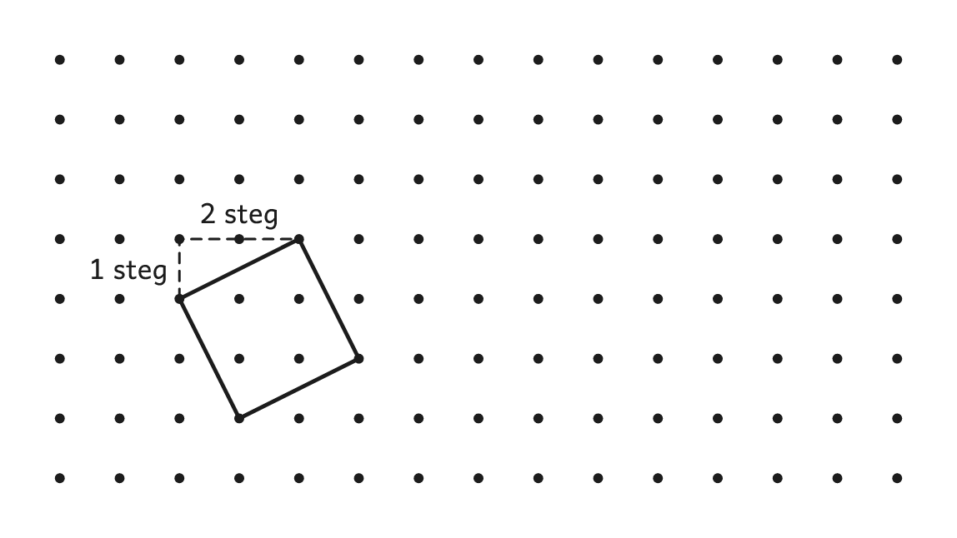
Frågorna
1. Vilken area har kvadraten på bilden?
2. Vilken area har en kvadrat vars sida går 3 steg åt höger och 2 steg uppåt? Finns det en regel?

Staketet

Ni har 60 m staket till en rektangulär hage för getter. Hagen ska bli så stor som möjligt. Sedan bygger ni hagen mot en lång vägg i stället, så att väggen blir en sida och staketet räcker till de tre andra.
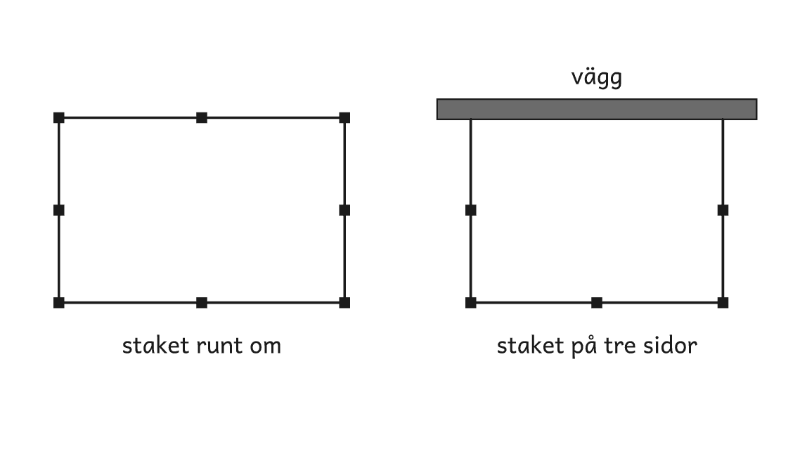
Frågorna
1. Vilka mått ger den största hagen med staket runt om, och hur stor blir den?
2. Vilka mått ger den största hagen mot väggen, och hur stor blir den?

Alla summor

Talet 3 kan skrivas som en summa av positiva heltal på fyra sätt, när ordningen räknas: 3, 2 + 1, 1 + 2 och 1 + 1 + 1. Talet själv räknas också som ett sätt.
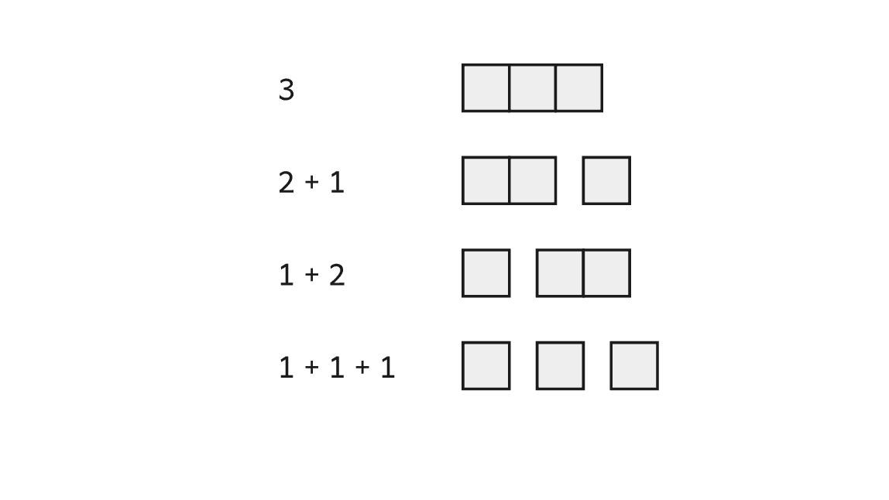
Frågorna
1. På hur många sätt kan talen 4 och 5 skrivas så?
2. På hur många sätt kan 10 skrivas så? Förklara hur ni vet.

